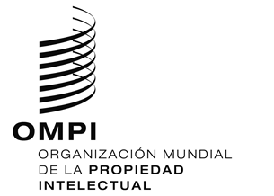
aviso N.º 17/2020
Arreglo de La Haya Relativo al Registro Internacional de Dibujos y Modelos Industriales
República de Moldova: Reapertura de la Oficina
- La Agencia Estatal de la Propiedad Intelectual (AGEPI) de la República de Moldova ha informado a la Oficina Internacional de la Organización Mundial de la Propiedad Intelectual (OMPI) que está de nuevo abierta al público desde el 4 de mayo de 2020.
- Para más información, los usuarios del Sistema de La Haya pueden visitar el sitio web de la AGEPI en la siguiente dirección de Internet: http://www.agepi.gov.md/en, o consultar la página web en la siguiente dirección de Internet: http://agepi.gov.md/en/news/state-agency-intellectual-property-resumes-its-activity-monday-may-4-2020.
- En la página del sitio web de la OMPI sobre el Rastreador de políticas de Propiedad Intelectual relativas a la COVID-19 también figura información sobre las medidas adoptadas por las Oficinas de Propiedad Intelectual y las medidas legislativas y normativas aplicadas por los Estados miembros de la OMPI en respuesta a la pandemia de COVID-19:
https://www.wipo.int/covid19-policy-tracker/#/covid19-policy-tracker/ipo-operations.
29 de mayo de 2020

